Муниципальное казенное учреждение

Дошкольного образования «Детский сад «№2 «Березка»

Городского округа «город Кизляр»

Сценарий, посвящённый празднику
23 февраля в старшей группе
«Папы для нас очень важны, папы нам наши очень нужны»

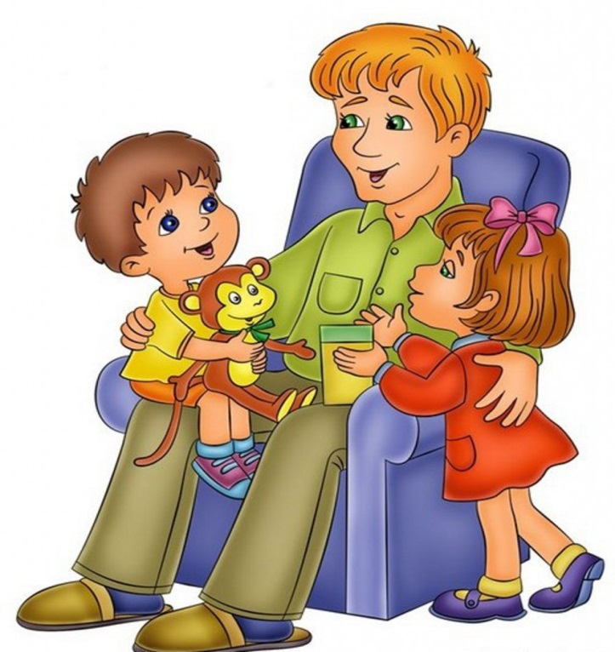

Разработала:
Муз.руководитель Чумаченко Е.Н.
Провели совместно с воспитателем Ферзалиева Н.З.

г. Кизляр
2018 г.

Цели праздника:
• способствовать гармонизации детско-родительских отношений;
• знакомить детей с традицией празднования Дня защитника Отечества;
• закреплять знания о военных профессиях, названиях военной техники;
• совершенствовать координацию движений, формировать ловкость и меткость у детей;
• воспитывать патриотические чувства.

Ход праздника
Дети заходят в зал под марш, выполняют перестроения и становятся полукругом (по выбору педагога).

Первый ребенок
Дуют ветры в феврале, воют в трубах громко,
Змейкой мчится по земле легкая поземка.
Поднимаясь, мчатся вдаль самолетов звенья.
Это празднует февраль армии рожденье.
Второй ребенок
Ночью вьюга бушевала, и метелица мела,
А с рассветом нам тихонько папин праздник принесла.
И сегодня над широкой белой скатертью полей
Сверху видны самолеты наших воинских частей.

Третий ребенок
Папин праздник — главный праздник
Всех мальчишек и мужчин.
И поздравить пап любимых мы сегодня так спешим!
Четвертый ребенок
Мы желаем папам счастья, неба мирного для них!
Мы мальчишек наших любим, уважаем от души!
Защищать всегда нас будут, хоть пока коротыши!
Ведущий.
Добрый вечер, дорогие наши папы, дедушки и все гости! Мы рады видеть вас на нашем празднике, который посвящен 23 февраля и называется «Папы для нас очень важны, папы нам наши очень нужны».
Дорогие наши мужчины — папы и сыновья! Поздравляем вас с наступающим праздником! Желаем успехов в делах, счастья, добра, чистого, мирного неба над головой! Мальчишкам — расти сильными, смелыми, мужественными, добрыми и благородными; помнить о высоком звании мужчин!
Ведущий. Ваши дедушки, папы служили в армии или на флоте.
Они защищали нашу страну, чтобы вы могли спокойно жить, учиться под мирным небом Родины.
Наши славные воины мужественные и смелые, и вы, ребята, конечно, хотите быть похожими на них.
Ведущий. В армии много родов войск, где несут службу люди разных военных специальностей. Давайте вспомним некоторые из них.
Игра для детей «Продолжи предложение»
«Танком управляет...»
«Из пушки стреляет...»
«За штурвалом самолета сидит (пилот)...»
«Из пулемета строчит...»
«В разведку ходит...»
«Границу охраняет...»
«На подводной лодке несет службу.(подводник)_..»
«С парашютом прыгает...»
«На кораблях служат.(матрос, моряк)..»

И мы сейчас покажем, какими вы вырастете сильными, крепкими, ловкими, чтобы стать достойной сменой.
Исполняется песня «Мы солдаты - молодцы» Вахрушева.
Ведущий: Наши мальчики очень хотят быть похожими на своих отцов.
А знают ли ребята, какие бывают папины профессии?

Дети называют профессии своих пап. На сцену выходят ребята и читают стихи про папины профессии.
Мальчик с рулём в руках: Дрожит мостовая и воет мотор –
Это к нам едет папа-шофёр.
Мальчик с самолётиком: По синему небу летит самолёт —
Им управляет папа-пилот.
Мальчик в военной фуражке: Дружно шагает с военными в ряд
В серой шинели папа-солдат.
Мальчик с гантелями: Кто в многоборье у нас рекордсмен?
Мы отвечаем: “Папа-спортсмен!”
Девочка в белом халате: Вылечит тысячи сломанных рук
В детской больнице папа-хирург.
Мальчик с отвёрткой: Кран установит, прочистит засор
Папа-сантехник, или монтёр.
Девочка с букетом цветов: Кто выступает на сцене на бис?
Это известный папа-артист.
Девочка (обращаясь к мальчику): Что же ты один молчишь,
Ничего не говоришь?
Мальчик: Мой папа самый лучший он всё может, а главное — папа меня очень любит и обнимает меня вот так!
(обхватывает себя крепко руками)
Дети (поочерёдно крепко обнимают себя руками и громко выкрикивают): И мой! И мой! И мой!
Ведущая. Вот какие у нас замечательные папы! Папа могут выполнить любую работу, они сильные умные, ловкие. Мы пригласили наших пап, чтобы поздравить их с праздником и показать нашим детям, какие папы смелые, ловкие и замечательные. Приглашаем пап поучаствовать в наших соревнованиях, конкурсах!
1 конкурс «Полоса препятствий»
Надо пройти папе вместе с ребёнком через огонь (обруч с красными ленточками), переплыть через речку (обруч – «лодка» папа и ребёнок одевают обруч и перебегают «реку» — ковёр), перебраться через гору (из мягкого конструктора – перешагнуть и перенести ребёнка).
Победителю – звезду!
Ведущий.Ребята, давайте представим, что мы солдаты и покажем, как надо служить в армии.
Наши мальчики сейчас исполнят танец «Пацаны в строю стоят»
2 конкурс «Сражение с овощами»
Ребёнок набирает картошку для своего папы(3 штуки), папа чистит.
Победителю прикрепляют звезду!

Ведущий :Ребята, как вы думаете, какими должны быть солдаты? (Ответы детей.) Правильно, солдаты должны быть смелыми, отважными, сильными, выносливыми. Такими им помогают стать занятия физкультурой и спортом.
День солдатский по порядку
Начинается с зарядки.
Ребятишки, подтянитесь,
На зарядку становитесь!

Разминка
Участники команд выполняют движения.
Наши воины идут — раз-два, раз-два!
(Ходьба на месте.)
В барабаны громко бьют: тра-та-та, тра-та-та!
(Имитируют игру на барабане.)
В море ходят корабли: нынче здесь — завтра там!
(Движение «Качалочка».)
Долго плавали они по морям, по волнам!
(Круговые движения руками.)
Пограничник на посту: «Кто идёт? Кто идёт?»
(Поворачиваются вправо-влево, имитируя автомат в руках.)
Едут танки по мосту: трр-вперёд, трр-вперёд!
(Движение «Моторчик».)
Над землёю самолёт: у-у, у-у!
(Руки в стороны, наклоны вправо-влево.)
Разрешён ракетам взлёт: у-ух, у-ух!
(Приседают, сложив ладони перед грудью; встают, подняв руки вверх.)
Наши пушки точно бьют: бух, бах! Бух, бах!
(Выбрасывают руки вперёд, пальцы сжаты в кулак.)
Нашей армии — салют! Ура! Ура!
(Поднимают руки вверх и опускают.)

Ребенок читает стихотворение
У папы работа!
У папы забота!
И некогда с нами
ему поиграть.
А мы его любим!
А мы его ждём!
Но если наш папа
берёт выходной,
Как здорово с ним,
Он такой заводной!
Исполняется песня «Папа» Н.Рыбкина

3 Конкурс «Медсестра» и «Медбрат».
Приглашаются 3-4 девочки с папами. Каждой девочке дается бинт. Задание: кто аккуратно и быстро наложить повязку раненому солдату на руку. Кто первый выполнит задание, то побеждает.
— А теперь приглашаем 4 мальчика.
Задание: кто первый аккуратно скрутит бинт обратно.
4 Конкурс «Мамины помощники»
Приглашаются 3 папы+сын или дочь. Если вы заглядывали на кухню, то наверняка видели там мясорубку. Мальчики, зачем нужна мясорубка? (Отвечают). Итак, мама прокрутила фарш. Что теперь нужно сделать с мясорубкой? Правильно, вымыть. А для этого ее нужно разобрать, а потом снова собрать. Задание: сын разбирает мясорубку, а папа собирает.
Ведущий: Вот и закончился наш праздник, посвященный мужчинам. И мы еще раз убедились, что наши мужчины сильные, умные, ловкие, сообразительные, всегда помогут в трудную минуту. И если будет необходимо встанут на защиту нашей Родины.

